Лекция 3

ОС
ОС: 2 взгляда
- Outside (простого пользователя)-интерфейс (для современного – графический интерфейс)
- Inside
Из Оксфордского словаря по вычислительной технике:
ОС-комплект программ, которые совместно управляют ресурсами, вычислительными системами и процессами, используют эти ресурсы при вычислениях
Основная задача ОС – управлять процессами (программами в стадии выполнения) и выделять им ресурсы
Ресурс системы – любая компонента вычислительной системы и предоставляемые ею возможности – как аппаратные, так и программные
Основные ресурсы:
- Процессорное время
- Объем оперативной (физической) памяти
Внешние устройства, ключ защиты, реентерабельные коды (код чистой процедуры-процедуры, не модифицирующей саму себя, то есть данные (переменные). Из реентерабельных кодов вынесены данные.
Данные в ОС находятся в специальных системных «таблицах» (условно). Таблица-массив структур-дополнительные накладные расходы, поэтому в ОС используют связные списки: включение, удаление элементов связано только с изменением указателей (адреса)

Дисциплины
- Управление процессорами
- Управление памятью (имеется в виду оперативная)
- Взаимодействие параллельных процессов
- Управление устройствами и файловой подсистемой-в следующем семестре
- Классификация ядер ОС

Управление процессорами
Речь о процессах и особенностях их выполнения. Почему пишем именно процессорами? Потому что рассматриваем процессорное время и то, как оно выделяется процессам (очередь процессов)
В любой ОС основной абстракцией является процесс.
С точки зрения UNIX процесс часть времени выполняется в режиме ядра (выполняется реентерабельный код ОС, а часть – в режиме пользователя (режим задачи) (выполняется собственный код). Таким образом, процесс постоянно переключается между режимами. При этом в ОС принято выделять диаграмму состояния процессов-этапы жизни процесса.

Обобщенная диаграмма
(только состояния, которые есть в любой ОС)
В общем-то, разработчики сами для себя выбирают дополнительные состояния.

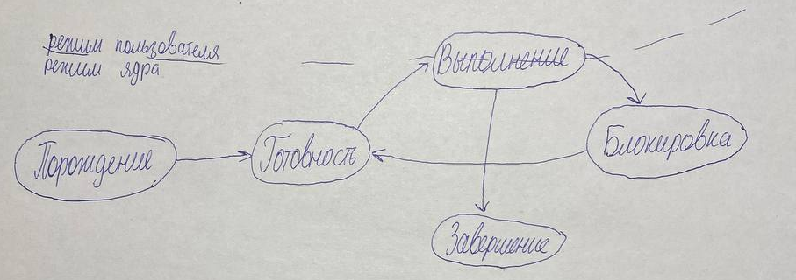
ОС – тоже программа и работает по тем же принципам. Для обработки данных нужно объявить переменную. Процесс должен быть определен (иметь имя)
Первый шаг системы при запуске программы – присвоение процессу идентификатора. Но надо управлять процессом (выделять ресурсы), следовательно, должна существовать структура, которая описывает процесс. Большая часть полей – указатели на другие структуры.
UNIX:
Выделяется строка в таблице процессов: а)номер=идентификатор (целое число) б)таблица-массив структур.
Инициализация структуры, описывающей процесс (тех полей, которые можно)
Выделить 1 ресурс – память. После того, как процесс получил все необходимые ресурсы (кроме времени) – состояние готовности
В многозадачных ОС (операционных многозадачных системах пакетной обработки и системах разделения времени) в состоянии готовность одновременно может быть большое количество процессов, они организуют очередь, а в однозадачных (DOS, однозадачной пакетной обработки) – только один.
После того, как процесс в стадии готовности получил последний ресурс-время-он переходит в состояние выполнения. Из состояния выполнения он может перейти:
- в состояние блокировки, если он запросил ресурс, который не может быть выделен моментально, или запросил ввод/вывод. Получив необходимый ресурс, процесс перейдет в состояние готовности.
- в состояние завершения. Забираются все его ресурсы и возвращаются системе.
Вот именно в состоянии выполнения часть времени в режиме ядра, часть – в режиме пользователя.
3 типа событий, переводящих систему в режим ядра:
- Системный вызов (часто называются программными прерываниями) software interrupts (trups). СВ – синхронные (по отношению к выполняемой программе) события, которые происходят в процессе работы программы.

СВ-тот интерфейс, который предоставляет пользователю ОС (Application function interface API?)-набор функций, определенных в системе, которые может использовать приложение, чтобы получать сервис (обслуживание) системой. Например, ввод/вывод

ОС старается минимизировать количество СВЮ особенно ввод/вывод, так как они связаны с обращением к внешним устройствам, а в UNIX все файл, даже устройства, чтобы со всеми устройствами система работала единообразно (read/write)

Почему обращение к внешним устройствам – системный вызов? ОС не позволяет программам напрямую обращаться, так как иначе был бы открыт доступ к структуре ядра.

- Исключения (исключительные ситуации) – делятся на исправимые и неисправимые. Являются синхронными событиями по отношению к коду
Неисправимые – ошибки (/0) ошибка деления, ошибки адресации
Исправимые-страничное прерывание, в результате которого отсутствующая страница будет загружена в память

- Аппаратные прерывания – асинхронные события в системе происходят вне зависимости от какой-либо работы, выполняемой процессором

Всегда отдельно рассматривается прерывание от системного таймера – особое и единственное периодическое прерывание с важнейшими системными функциями.

В системах разделения времени – декремент иванта?

Прерывание от внешнего устройства по завершении операции ввода/вывода – внешние устройства информируют процессор о том, что ввод/вывод завершен и процесс может перейти к обработке. При этом (даже вывод) происходит получение данных об успешности или неуспешности завершения операции.

Отдельно – прерывание от действий оператора (win: ctrl+alt+delete, unix :ctrl+C)

Планирование и диспетчеризация
Выделение дефицитного ресурса – процессорного времени.
В многозадачных системах в состоянии готовности может быть много процессов. Необходимо организовать очередь, планирование – постановка процессов в очередь по выбранному дисц. Плану. В хорошо стр. планировщик scheduler – модуль ядра, выполняющий указанную работу.
Диспетчеризация – непосредственное выделение какого-либо ресурса.
Выделение процессу процессорного времени
Если очередь – из головы.
Дисц. Планир. Связаны с соответствующими типами ОС (к однозадачным не относится). Два вида:
- мультизадачные системы пакетной обработки.
- системы разделения времени (мультизадачные во втором случае нельзя говорить)
В системах пакетной обработки пользователь отделен от процесса выполнения программы. Рисунок (человек {пакет} квадрат). В системах разделения времени – наоборот: пользователь непосредственно связан – запускает, вводит данные, получает результат и реагирует – интерактив.

Классификация алгоритмов планирования
- Без переключения
- С переключением
- С приоритетами
- Без приоритетов
- Без вытеснения (вытеснения без приоритетов не бывает)
- С вытеснением

В системах пакетной обработки:
- Алгоритм fifo (или fcfs – first come first server) – без переключения, без вытеснения.
Процесс, получив процессорное время, выполняется от начал и до конца

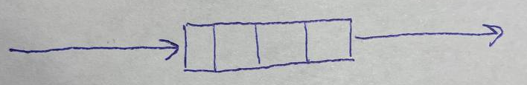

- SJB - shortest job first (наискорейший – первым) – без вытеснения, без переключения, с приоритетом
По заявленному времени выполнения. Априорные – до опыта. Система отдавала предпочтение коротким процессам, что позволяло улучшить такой дурацкий показатель, как количество процессов в единицу времени (мера производительности)
Негативное явление – бесконечное откладывание
- SRT – shortest remain time (наименьшее оставшееся время) – с приоритетом, с вытеснением
Выполняющийся процесс может быть прерван, если в очередь поступил процесс с меньшим процессорным временем выполнения (заявленное время – полученное=оставшееся и оно сравнивается)
Еще хуже по бесконечному откладыванию
- HRN – highest response ratio (наибольшее относительное время)
Приоритеты пересчитываются по функции p=(tw+ts)/ts, где tw – время ожидания в очереди, ts-заявленное время выполнения программы. То есть в зависимости от времени ожидания, следовательно, не будет бесконечного откладывания. Приоритет повышается пропорционально времени ожидания (времени простоя)

В системах разделения времени:
Важно гарантировать время ответа системы – пользователь не может ждать.
Процессорное время стали квантовать.
- RR – round roubier

